- Старший уровень – Остров Комодо

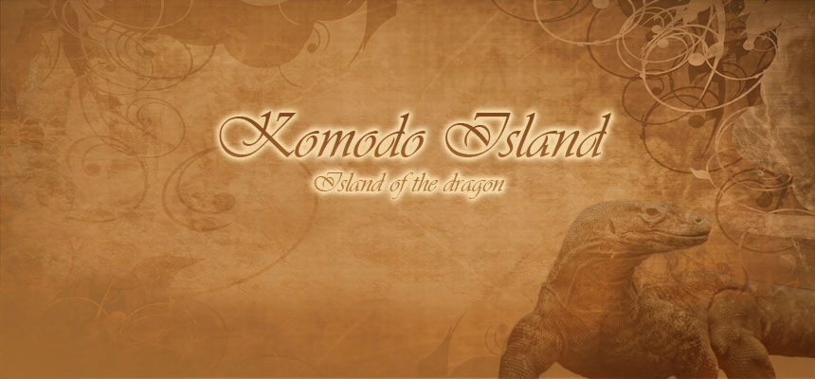

Введение
Комодо – это один из 17508 островов, входящих в архипелаг, на котором раскинулась Республика Индонезия. В частности, этот остров знаменит тем, что на нём обитает крупнейшая на Земле рептилия – комодский варан или, как его ещё называют, дракон острова Комодо. Площадь острова составляет 390 км², и на нём постоянно проживают более 2000 человек.
Комодский варан (Varanus komodoensis) – это крупнейший представитель семейства варановых (Varanidae), достигающий в длину 3 метров при весе около 70 кг (150 фунтов). Такие уникальные размеры можно объяснить тем, что эта популяция варанов была изолирована на острове в течение продолжительного времени, а также отсутствием на Комодо хищников, способных составить дракону конкуренцию.
Период спаривания комодских варанов приходится на май – август, а яйца они откладывают в сентябре. Как правило, вараны откладывают до двенадцати яиц в заброшенных гнёздах мегаподов (большеногов или сорных кур), или сами отрывают для этого норы. Инкубационный период яиц длится от семи до восьми месяцев, и уже в апреле из них вылупливаются маленькие дракончики, как раз в период максимального размножения насекомых, обеспечивающих им обильное питание. Юные дракончики весьма уязвимы, и поэтому им приходится жить на деревьях, спасаясь от других хищников и своих взрослых сородичей, имеющих склонность к каннибализму. Комодские вараны растут до взрослых особей в течение восьми – девяти лет, и живут до 30 лет.
Первые записи западных учёных о комодских варанах были сделаны в 1910 году. Их огромные размеры и зловещая репутация сделали варанов популярными обитателями зоопарков. В естественной среде обитания распространение комодских варанов в настоящее время ограничивается деятельностью человека, и поэтому Международный союз охраны природы и природных ресурсов, МСОП (IUCN) признал необходимым принять меры по их защите. Комодские драконы защищены индонезийскими законами, и с этими целями на острове Комодо был создан Национальный парк. (По материалам Википедии).

Тема состязания
3D игровой стол.
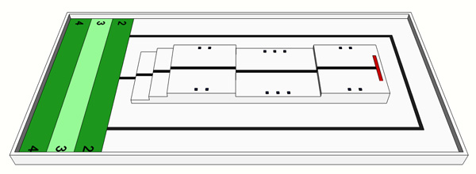

Элементы игрового стола
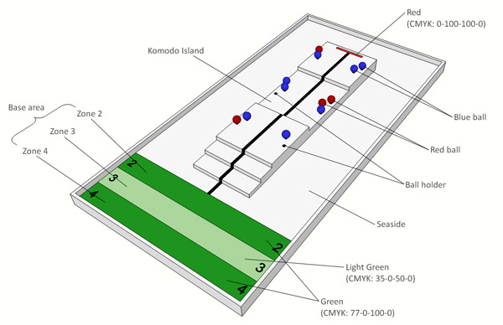
Надписи к рисунку (Слева по часовой стрелке):
Зона Базы. (Зона 4 Зона 3 Зона 2)

Остров Комодо

Красный (CMYK: 0, 100, 100, 0)

Синий шар

Красный шар

Подставка для шара

Берег океана

Светло-зелёная зона (CMYK: 35, 0, 50, 0)

Зелёные зоны (CMYK: 77, 0, 100, 0)

- "Остров Комодо" – полностью приподнятая область на игровом столе.
- "Берег океана" поверхность игрового стола белого цвета, окружающая "Остров Комодо" со всех сторон.

Предметы для состязания
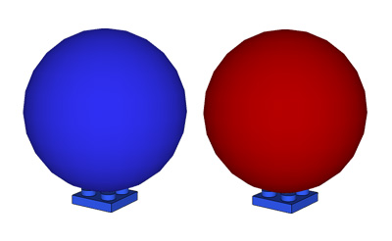
Рисунок 1. Красный и синий шары на "подставках".
(Используются шары из набора #9797 LEGO MINDSTORMS Education NXT Base Set + кирпичик ЛЕГО 2×2 в качестве подставки).
- Красные шары представляют яйца драконов Комодо, которые необходимо сохранить.
- Синие шары представляют яйца других животных.

Описание состязания
Чтобы выполнить задание, робот должен будет обойти остров Комодо, собрать и пересчитать яйца комодского варана, и доставить их в зону Базы. Робот должен собрать и принести на Базу яйца только комодского варана. Яйца других животных перемещать из их исходных мест запрещается.
Робот может выполнять поставленную задачу различными способами: или сразу отправиться для сбора яиц на "Остров Комодо", или собирать их, перемещаясь вдоль "берега океана".

Описание матча

Правила проведения состязания
  - Размеры робота перед началом состязания не должны превышать 250 мм × 250 мм × 250 мм. После старта размеры робота не ограничиваются.
  - Перед началом состязания робот должен быть установлен на Базу (то есть, в Зону 2, Зону 3 и Зону 4). После того, как участники состязания установят своих роботов на Базу так, как им понравится, судья соревнований даст команду к началу состязания. До начала состязания ни одна из частей робота не должна выступать на пределы зоны Базы.
  - Задание для робота должно заключаться в следующем: начать движение из зоны Базы, обойти остров Комодо, собрать и пересчитать все красные шары, и доставить их обратно в зону Базы. Робот должен собрать и доставить в зону Базы только красные шары. Запрещается перемещать синие шары с их исходных мест (то есть, убирать их с "подставки для шаров").
  - Считается, что красный шар "перенесен", только в том случае, если шар всё время остаётся в контакте с роботом, и не касается игрового стола после окончания состязания (шар, который коснулся поверхности игрового стола, не будет засчитан, как "перенесенный").
  - Количество красных и синих шаров на игровом столе и порядок их размещения будет выбираться случайным образом перед началом каждого раунда (после карантина). Общее количество шаров на игровом столе - 12. Например, если на столе будет 2 красных шара, то синих шаров будет 10; если на столе будет 4 красных шара, то синих шаров будет 8.
  - На игровом столе установят 14 подставок для шаров, но только на 12 из них будут находиться шары (то есть, 2 подставки окажутся пустыми; см. пункт 2.2. Характеристики игрового стола). Расположение шаров останется неизменным для всех участников в каждом раунде.
  - Количество красных шаров в каждом раунде будет определяться требованиями "конечного положения" робота. Так, например, если в раунде будет задействовано 2 красных шара, то робот должен будет остановиться в Зоне 2. А если в раунде будет задействовано 4 красных шара, то робот должен будет остановиться в Зоне 4.
  - Робот будет считаться вернувшимся в зону Базы, и время, затраченное им на выполнение задания, будет зафиксировано, если любая часть робота прошла зону Базы. Когда робот окончательно остановится, то его "конечное положение" (окажется ли он в Зоне 2, в Зоне 3 или в Зоне 4) будет определяться расположением максимально выступающей вперёд части робота, которая контактирует с игровым столом (например, колесом или любой другой частью робота, соприкасающейся с игровым столом), как показано на рисунке ниже:
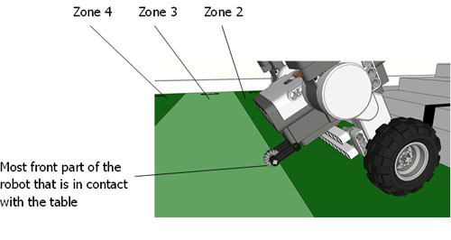
(a) Конечное положение робота в Зоне 3.
Надписи к рисунку:
Зона 4 Зона 3 Зона 2
Максимально выступающая вперёд часть робота, которая контактирует с игровым столом.

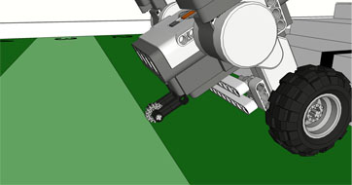

(b) Конечное положение робота в Зоне 2.

  - Роботу предоставляется возможность самостоятельно выбирать путь для сбора шаров (например, начинать движение налево, направо или по центру).
  - Состязание или отведенное роботу время закончится, если:
- Любой член команды прикоснётся к роботу после начала состязания.
- Истечёт время, отведенное на состязание (2 минуты).
- Робот вернётся в зону Базы.
- Участник соревнований потребует остановить матч.
- При несоблюдении правил соревнований.

Подсчёт набранных баллов
- Заработанные командами баллы могут быть подсчитаны только после окончания матча.
- За каждый красный шар снятый с подставки, роботу будет присуждено 5 баллов за шар.
- За каждый синий шар, к которому робот не прикоснулся (то есть, шар остался на подставке в конце состязания), робот получит 5 баллов за шар.
- Если робот "доставит" в зону Базы хотя бы один (1) красный шар, то он заработает 10 баллов.
- За все красные шары, доставленные обратно в зону Базы, дополнительно присуждается 20 баллов.
- Если робот остановился в правильном "конечном положении", он получит 10 баллов.
- Максимально возможное количество баллов = 100 баллов.
- Если команды заработают одинаковое количество баллов, первенство будет присуждено той команде, чей робот показал наилучшее время в матче.

Красный шар |  | Синий шар |  | Как минимум один красный шар доставлен в зону Базы | Все красные шары доставлены в зону Базы | Конечное положение робота
Удалён с подставки | Остался в исходном положении | Удалён с подставки | Остался в исходном положении | Как минимум один красный шар доставлен в зону Базы | Все красные шары доставлены в зону Базы | В соответствующей зоне | В несоответствующей зоне
5 баллов за каждый шар | 0 баллов | 0 баллов | 5 баллов за каждый шар | 10 баллов | 20 баллов | 10 баллов | 0 баллов

Таблица 1. Распределение баллов.

Пример подсчёта баллов:

 |  | Раунд 1 (2 красных шара, 10 синих шаров) |  | Раунд 2 (3 красных шара, 9 синих шаров)
 |  | Команда A | Команда B | Команда A | Команда B
Красный шар | Удалён с подставки | 2 шара  (2×5 баллов = 10 баллов ) | 2 шара  (2×5 баллов = 10 баллов ) | 2 шара  (2×5 баллов = 10 баллов ) | 3 шара  (3×5 баллов = 15 баллов )
Красный шар | Остался в исходном положении | 0 шаров  (0×0 баллов = 0 баллов ) | 0 шаров  (0×0 баллов = 0 баллов ) | 1 шар  (1×0 баллов = 0 баллов ) | 0 шаров  (0×0 баллов = 0 баллов )
Синий шар | Удалён с подставки | 0 шаров  (0×0 баллов = 0 баллов ) | 2 шара  (2×0 баллов = 0 баллов ) | 2 шара  (2×0 баллов = 0 баллов ) | 1 шар  (1×0 баллов = 0 баллов )
Синий шар | Остался в исходном положении | 10 шаров  (10×5 баллов = 50 баллов ) | 8 шаров  (8×5 баллов = 40 баллов ) | 7 шаров  (7×5 баллов = 35 баллов ) | 8 шаров  (8×5 баллов = 40 баллов )
Как минимум один красный шар доставлен в зону Базы |  | 2 шара (10 баллов ) | 1 шар (10 баллов ) | 2 шара (10 баллов ) | 3 шара (10 баллов )
Все красные шары доставлены в зону Базы |  | Да (20 баллов ) | Нет (0 баллов ) | Нет (0 баллов ) | Да (20 баллов )
Конечное положение робота | В соответствующей зоне | Да (Зона 2)  (10 баллов ) | Да (Зона 2)  (10 баллов ) | Нет (Зона 4)  (0 баллов ) | Нет (Зона 4)  (0 баллов )
Конечное положение робота | В несоответствующей зоне | Нет (Зона 2)  (0 баллов ) | Нет (Зона 2)  (0 баллов ) | Да (Зона 4)  (0 баллов ) | Да (Зона 4)  (0 баллов )
Продолжительность выполнения задания |  | 00:45.18 | 00:40.20 | 00:55.12 | 01:03.20
Финальный счёт: |  | 100 баллов  (10 + 0 + 0 + 50 + 10 + 20 + 10 + 0) | 70 баллов  (10 + 0 + 0 + 40 + 10 + 0 + 10 + 0) | 55 баллов  (10 + 0 + 0 + 35 + 10 + 0 + 0 + 0) | 85 баллов  (15 + 0 + 0 + 40 + 10 + 20 + 0 + 0)

Таблица 2. Пример подсчёта баллов.

Характеристики игрового стола
Размеры по горизонтали:
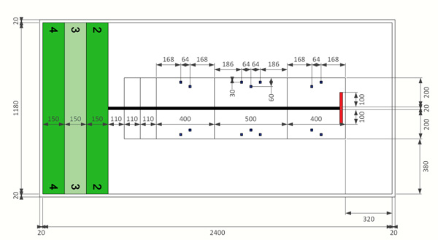

Размеры по вертикали:
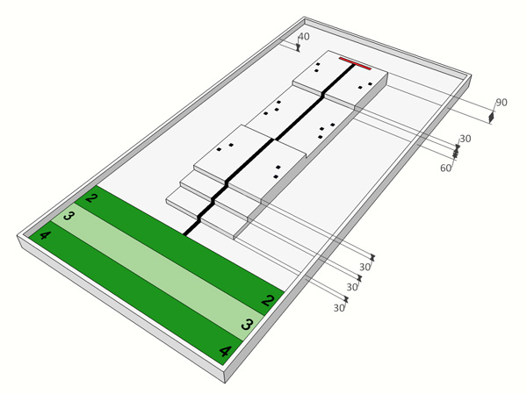

Общая информация
- Размеры игрового поля составляю 2400 мм × 1180 мм.
- База состоит из трёх зон: Зоны 2, Зоны 3 и Зоны 4 (см. Описание игрового стола).
- Размеры Зоны 2, Зоны 3 и Зоны 4 составляют 1180 мм × 150 мм . Общий размер всей зоны Базы составляет 1180 мм × 450 мм .
- «Остров Комодо» расположен в центре игрового стола (см. рисунки 4.1 и 4.2 ).
- Высота стенки составляет 40 мм.
- Ширина чёрных линий и красной линии составляет 20 мм.
- В Зоне A, Зоне B и Зоне C расставлены 14 подставок для шаров (см Таблицы Технических условий I и II). Подставки для шаров будут собраны из кирпичиков ЛЕГО 2×2, и закреплены на поверхности «острова».
- Всего в каждом состязании будет задействовано12 шаров, из которых:
- Не меньше двух (2), и не больше четырёх (4) шаров будут красными.
- Не меньше восьми (8) , и не больше десяти (10) шаров будут синими.
- В состязаниях будут использованы шары из набора #9797 LEGO MINDSTORMS Education NXT Base Set.

